Приложение 1,1а

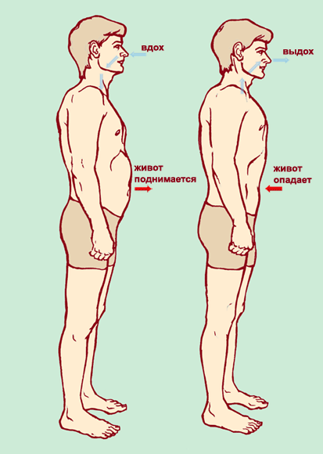
Правильное дыхание
Какое дыхание является правильным и почему? Как с помощью правильного дыхания улучшить здоровье и повысить энергетику.
Как научиться правильно дышать? Дыхательные упражнения для постановки правильного дыхания.
Правильное дыхание — это дыхание животом, когда на вдохе живот округляетя, а на выдохе возвращается в нейтральное положение.
Такое дыхание является естественным. Так дышат животные и маленькие дети. Но во взрослом возрасте многие люди начинают дышать грудью и тем самым подготавливают себе почву для многих неприятностей.
Почему брюшное дыхание является правильным?
1. Массаж органов брюшной полости. Когда ты дышишь животом, живот на вдохе округляется не сам по себе. Он округляется за счёт того, что диафрагма (мышечная перегородка, разделяющая грудную клетку и брюшную полость) опускается вниз.
Когда диафрагма опускается вниз, она массирует органы брюшной полости и способствует циркуляции энергии и крови в брюшной полости. Если же живот не участвует в дыхании, то брюшная полость просто «консервируется», там не происходит циркуляции крови и энергии, и как следствие возникают застойные процессы и болезни.
Везде, где нет движения, возникает стагнация и злокачественные процессы.
2. Диафрагма — как второе сердце. В брюшной полости находится много крови. Если мы дышим животом, то опускаясь вниз при вдохе, диафрагма выдавливает эту кровь, разгоняя её по телу. Т.е. тем самым мы помогаем сердцу и улучшаем функционирование нашей сердечно-сосудистой системы.
В противном случае, если живот в дыхании не участвует, то такого не происходит, и как следствие доставка питательных веществ и вывод токсинов из тканей происходит хуже.
3. Наполняется энергией нижний даньтянь. Брюшное дыхание — это мощнейший метод накопления энергии в теле.
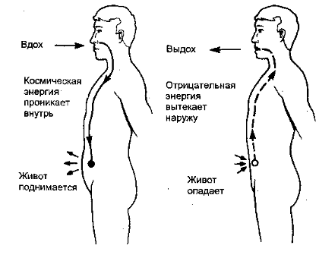
Когда ты дышишь животом, активизируется нижний энергетический центр, отвечающий за наше здоровье и долголетие. При каждом вдохе его наполняет чистая энергия, а при выдохе грязная и мутная — выходит.
Активный и наполненный энергией нижний даньтянь означает здоровье, сильный иммунитет, энергичность.
Если же ты дышишь грудью, не подключая к дыханию живот, то ты держишь свой нижний даньтянь на голодном пайке. И как следствие не нужно удивляться хронической усталости, лени, частым болезням и ослабленному иммунитету.
4. Брюшное дыхание успокаивает ум. Брюшное дыхание является глубоким и, как следствие, мы дышим медленней. А чем медленней мы дышим, тем спокойней наш ум. Вспомни поговорку:
Дышите глубже, Вы взволнованы.
Поэтому научившись дышать животом, ты заметишь, что жизнь вокруг станет более спокойной. Тебя будет сложнее вывести из равновесия, сознание будет более сконцентрированным и устойчивым.

Почему у людей вырабатывается привычка неправильно дышать?
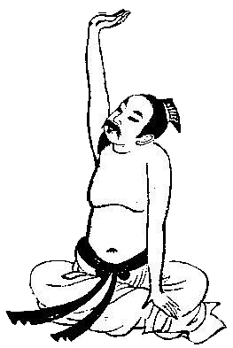
1. Стресс. При стрессе мы внутренне напрягаемся, зажимаемся, в стремлении защититься и сражаться с «враждебными» обстоятельствами. Если такое напряжение продолжается длительное время, оно становится хроническим.
Т.е. мышцы закрепощаются и не могут больше расслабиться. В частности нарушается функция дыхания: диафрагма и живот становятся жёсткими и перестают участвовать в дыхании. Человек, чтобы вдохнуть, начинает расширять грудную клетку межреберными мышцами и подтягивать живот — это и есть грудное дыхание.
2. Перекачанный пресс. В угоду моде люди часто перекачивают пресс, забывая о том, что мышцы нужно не только укреплять, но и расслаблять. Как следствие мышцы пресса не могут расслабиться и дышать животом у человек не получается.
3. Втягивание живота. Есть люди, которые стесняются своего живота и постоянно его втягивают, надеясь, что тем самым они его как-то «спрячут». Спрятать его не получится (лучше просто перестать объедаться по вечерам), а вот привычка постоянно его втягивать — выходит боком. Живот закрепощается и перестаёт участвовать в дыхании.
Для брюшного дыхания живот должен быть расслаблен, тогда на вдохе он может округляться.

Как научиться правильно дышать?
1. Займись дыхательные практиками. В большинстве восточных систем оздоровления есть специальные разделы, посвященные правильному дыханию. Так что выбери любую систему на свой вкус и занимайся: пранаяма из йоги или даосские дыхательные практики (цигун, туна).
Другое дело, что некоторые системы уже претерпели искажения, и, например, некоторые инструктора йоги уже учат людей тому, что грудное дыхание является более правильным и надо в повседневности надо дышать именно так. Поэтому будь аккуратней в выборе.
2. Самонаблюдение. Культивируй осознанность и почаще обращай внимание на то, как ты дышишь. Если дыхание частое и поверхностное, старайся опускать его в живот.
Постепенно это войдёт в привычку и брюшное дыхание станет для тебя нормой.
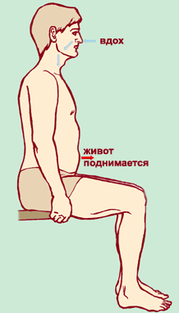
Также можно делать два простых упражнения:
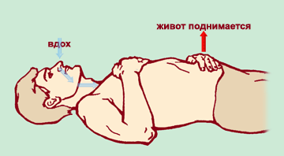
- Дыхание лежа: одна рука на животе, другая на груди; стараемся, чтобы руки на груди была неподвижна, а рука на животе двигалась в такт дыханию: на вдохе поднималась, а выдохе опускалась. Наблюдаем своё тело и расслабляем все напряжения, которые возникает при попытке дышать животом.

- То же самое, но в положении сидя.

3. Аэробные нагрузки. Бег, плавание, интервальные тренировки тоже хорошо ставят дыхание. Главное опять же самонаблюдение и стремление во время нагрузки поддерживать мягкое брюшное дыхание носом.
Друзья, проверьте своё дыхание прямо сейчас, и постарайтесь перейти на дыхание животом. Это полезно для здоровья, повышает энергичность и даёт силу сознанию. Таким образом, мы дополнили наши правильные привычки еще одной замечательной практикой.

